№ 20 мектеп – лицейі

Сынып сағаттың тақырыбы:
«Қарттары көп ел – қазыналы ел»

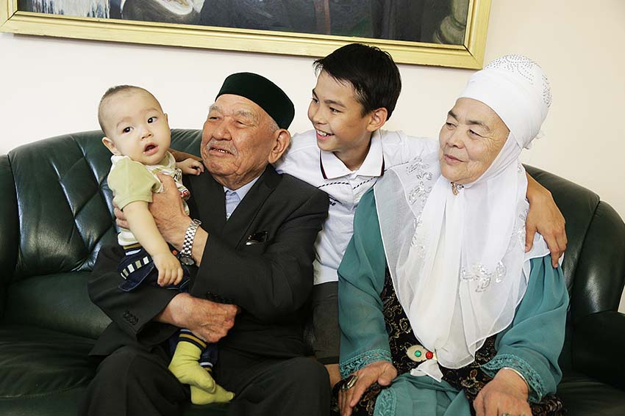

Сынып жетекші: Баильдинова Д.С.
Өткізілген күні: 01.10.2014ж

Павлодар, 2014 жыл

Қарттары көп ел – қазыналы ел.
Білімділік мақсаты: Оқушыларды үлкендерді сыйлауға, жақсыдан үлгі – өнеге алуға, кішіге қамқор болуға, мейрімділікке үйрету.
Тәрбиелік ақсаты: Оқушыларды адамгершілікке, қайырымдылыққа, жақсы үлгі өнегеге, үлкенді сыйлау, кішіге қамқор болу қасиеттеріне, мейірімділікке, қарияларды құрметтеуге тәрбиелеу.
Ұйымдастыру кезеңі:
Жүргізуші: Армысыздар, құрметті ұстаздар және қадірлі қонақтар!
Қарттар – біздің асыл қазынамыз. Бүгін мектебімізде қарттар күніне орай «» атты кеш өткізгелі отырмыз. Олай болса осында отырған аталарымыз бен апаларымыздың мейрамы құтты болсын!
Халқымыз қашанда дария көңіл, кең кеуде қарттарымен мақтана білген. Ақсақалы мен ақ шашты ананы қадірлегені соншалық, ақ киізге орап, көтерген екен. Бүгінде біздің аталарымыз бен аналарымыз да сондай құрметтен кенде емес. Орны – төр, қатары – алдыңғы сапта. Солай бола тұра, еліміздің қарттары үшін жыл сайын қазан айының алғашқы күнінің орны айрықша. БҰҰ-ның Бас Ассамблеясы 1990 жылы 14 желтоқсанда 1 қазанды Халықаралық қарттар күні деп жариялады. Тоқсаныншы жылдардың ба¬сында Еуропада, бері келе Америкада кең атап өтілетін мереке, жыл¬дар өте әлем бойынша тойлана бастады.
Жүргізуші:
Дүниеге келер бір рет
Құрыштан құйған құдірет
Балалар, ол кім?
Әрине қарттарымыз.
Олай болса бүгінгі сабақты орындауындағы «Ана» әнімен ашамыз
Өн бойың тұнған ақыл, ұлағат
Ешкімге жасамайтын қиянат
Жайлап қана ақылменен түзейсің
Болып қалса ұғына алмай бір сағат
Сөз біздің кәжеміз .....................береміз.
Жүргізуші:
Өздерің болсаң жанында
Ел іші жомарт, еңселі
Дән исі сіңген қанында
Даламның бір-бір бөлшегі
Оқушыларымыз сіздерге өлең жолдарын арнайды.

Асылтас
Мерекелерініңіз құтты болсын ата – апа!
Көкіректен жыр төгілмей жата ма!
Зейнетіне жеттіңіздер өмірдің,
Кенеліп бір ілтипатты батаға.

Венера
Кең құшағы саялы Қаратаудай
Алақаны аяулы Алатаудай
Әңгімесін тыңдасан қарттарымның
Көңілін жай жанын бір қалатындай
Ақсақалдар сарқылма дариялар
Әр сөзінен көңілге бақ ұялар
Сіздерді құрметтеймін, қадірлейміз
Аяулы ардагерлер, қариялар

Қазақстанның өсіп - өркендеуіне, еліміздің бейбітшілік тыныш өмір кешуіне өз үлестерін қосқан осы ардақты да аяулы қарттарымыздың арқасы деп есептейміз. Міне, енді қарттар күні саналы ғұмырларын отан деп, тынымсыз еңбектерімен мемлекетіміздің негізін салуға жол ашқан алдыңғы буын аға - апаларымыздың төл мерекесі. Олардың өмір жолдары бүгінгі ұрпаққа табылмас қазына.
Бүгінгі ұрпақ үшін жасаған бар жақсылықтарыңыз үшін шынайы алғысымызды білдіреміз. Сіздерге зор денсаулық, көтеріңкі көңіл - күй, отбасыларыңыз бен замандастарыңыз арасында атап өтетін мереке күндері көп болсын деп тілейміз.
Кім де кімнің үйінде қартайып отырған әке – шешесі немесе атасы мен әжесі секілді қымбатты «қонағы» болса, ол үйіне олардан артық құдайдың құрметті өкілі келеді деп ойламасын, егер үйдің иесі оларға дұрыс қарап, қамқорлық жасаса қартайған ата – анасы оның отбасының құты болып табылады.
Сондықтан әже аталарының айтқанына мән беріп, оларды сыйлап, қадірлендер.

